**是什么让他们迎向滔天巨浪**

**——追记中国船舶重工集团有限公司第七六〇研究所抗灾抢险三位牺牲英雄**

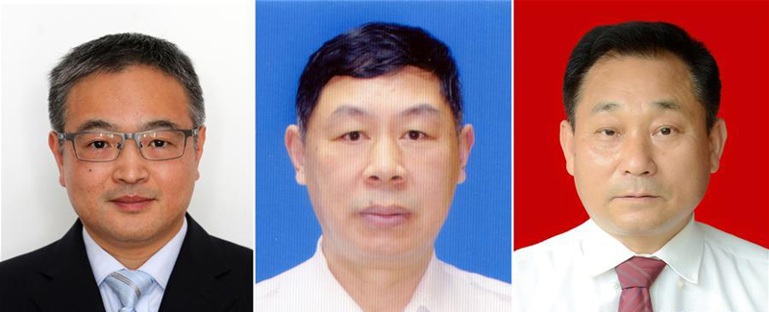

黄群、宋月才、姜开斌三位同志的肖像（由左至右）。

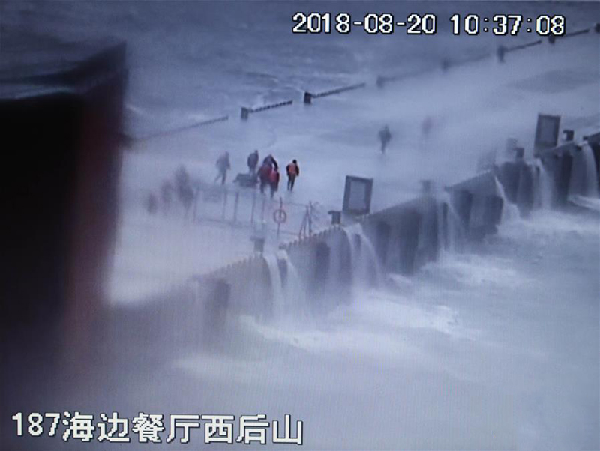

　　这是翻拍的8月20日现场监控录像。录像记录了黄群、宋月才、姜开斌等同志抢救国家某重点试验平台的场景（8月26日摄）。

　　8月20日，强台风“温比亚”肆虐，大连市遭遇罕见狂风暴雨。台风风力持续加大，狂风巨浪袭向码头。中国船舶重工集团有限公司第七六〇研究所一重点试验平台部分缆桩因受力过大严重变形至断裂，缆绳脱落，安全受到威胁。现场危急！如不采取措施，试验平台将失控、毁损、倾覆、沉没，更会危及4名保障人员生命安全。为了国家重要装备和同事生命，黄群、宋月才、姜开斌等12名同志毫不犹豫地冲向码头，加固试验平台缆绳。抗灾抢险过程中，黄群等7人被层层涌来的巨浪卷入海中。经全力施救，7名落水人员中有4人获救，黄群、宋月才、姜开斌等3名同志壮烈牺牲，用宝贵生命践行了共产党员“随时准备为党和人民牺牲一切”的初心和誓言。

　　近50米高的滔天巨浪，从3层楼高的值班室咆哮而过，7.5吨重的铲车被巨浪拍打后，横向移动两米多，金属舷梯也被揉搓变形，大树连根拔起……此时，一群热血男儿为保护国家重点试验平台，义无反顾地冲向风暴中心，倒下、站起来，倒下、再站起来， 300米长的码头，从起点走到尽头，只需5分钟，那一天，他们却用了20多分钟。

“将受命之日，则忘其家；临军约束，则忘其亲；援枹鼓之急，则忘其身。”他们秉承为了祖国的强大而上下求索的信念和军工人履职尽责的忠诚，在排山倒海的风浪中坚定逆行。

**以身许国的科学家黄群**

　　2017年4月19日，黄群选择离开家乡和已经工作了28年的单位——中船重工第七一九研究所，来到位于大连的中船重工第七六〇研究所，担任党委委员、副所长。在大连的480多天里，黄群使用了5个笔记本，3本大的快记满了，在一篇学习十九大报告的体会中，黄群在标题上写道：“牢记使命，勇于担当，为七六〇所高质量发展提供保障。”8月15日，黄群在“三会一课”记录本上工工整整地写下了完整的入党誓词。“随时准备为党和人民牺牲一切。”6天后，他用自己的行动做出了壮烈的诠释。

　　在黄群的笔记本里，粘着一页A4打印纸，单位里的每个年轻人的情况，从年龄到毕业学校，再到所学专业，他都记得工工整整，还亲自给每个人制订成长计划。第七六〇所原来仅有的一位质量管理体系国家注册审核员退休了，在黄群的帮助下，所里有3位同志通过了质量管理体系国家注册审核员考试。质量安全处的李苹苹说：“有黄所长的指导，我们想不进步都挺难。”

　　“黄所长加班是家常便饭，经常帮我们修改东西到很晚。”质量安全处处长助理李婷说，“他给我发的最后一封邮件是在8月18日，星期六，21时16分。当时我打开邮件的时候还说，这么晚了黄所长还在工作。”记者看到，在给李婷的邮件里，黄群将修改的地方都用红色细致地标注出来。

　　黄群在原单位就是有口皆碑的“老质量”，七一九所质量体系的建立、运转、升级、改进、完善，都主要由他来牵头负责。正因为如此，中船重工集团把他交流到七六〇所，而他也不负众望。

　　在职工眼里，黄群没有一点儿架子。科研二部的高清泽和黄群第二次见面时，黄群就叫出了他的名字。高清泽说：“跟黄所长交流沟通，没有压力。”职工有困难，黄群都想办法解决，而自己从来不给别人添麻烦。

　　黄群最后的人生时刻依然繁忙：8月16日，在办公室通宵值班，巡查码头；8月19日，在办公室通宵值班，实时掌握试验平台动态；8月20日早晨，黄群赶到码头检查，要求保障人员每半小时报告一次情况。哪里等得到半小时，每隔5分钟，他就主动询问一次。

“黄群副所长不大会游泳，怎么能冒着那么大的风浪去码头抢险？”黄群牺牲的消息传来，亲人、同学和同事万般不愿意接受这个事实，但并不感到意外。以他们对黄群的了解，他就是这样一个人。参与救险的七六〇所规划处副处长孙逊说：“如果还有这种情况，他还会做出同样的选择。”

**拼命实干的“老船长”宋月才**

　　在中船重工第七六〇研究所，大家把同志们用生命去保护的国家重点试验平台亲切地称为“小黑”，还组建了一个微信群，叫作“小黑之家”。宋月才就是这个家的“大家长”。作为试验平台的负责人，从2011年年底“小黑”出生到现在，宋月才陪伴它快7年了，群里其他人几乎都是他这些年一个一个招进来的。

　　翻开“小黑之家”的聊天记录，宋月才几乎每天都在部署工作，从开会集合，到叮嘱大家注意安全，事无巨细。

　　在同事眼中，宋月才是个工作狂人，工作即生活的全部。早上7点到工作现场，晚上将近8点才回到宿舍。除了在平台上的时间，他都在整理材料。试验平台建设过程中，宋月才一直奋战在第一线，搞标准、搞设计、出方案，没有休息日和节假日。朝夕相处，宋月才对平台的每个部件和设备使用情况都熟记在心，先后编写了7本教材用来培训平台工作人员。

　　工作中，他既是指挥员，又是战斗员，和同事们一样摸管路、爬舱底，项目管理部门的同志这样评价他：“同事身上有多少油，老宋身上就有多少油”。他还多次向财务部门建议，能不能把他们老同志的工资压低些，让平台上的年轻人工资更高些。

　　宋月才是一名退伍老兵，在部队的时候做过航海长，部队的生活一直深深影响着他。在他眼里，现在的工作和当时在部队一样，都是为了国家事业，都是一样作贡献。按计划，试验平台项目建设不久后就要完成了，61岁的宋月才也准备退休了。

　　今年7月之前，“小黑”一直在外地改造。儿子在国外，家属身体不好，没有人照顾，但宋月才没有请假回家，而是将家属接到工作所在地，一边工作一边照顾，直到病情好转，又将家属送回家里，自己继续留在工作现场。

　　作为试验平台的著名专家，国外企业几次欲用高薪聘请宋月才，但他不为所动，坚持服务祖国。他的老部下，如今也在平台工作的孙贺军说：“好几次，我都看到他顶风冒雨去观察平台。”8月20日当天，孙贺军在码头值班室值班，看到宋月才凌晨3时才穿着雨衣从码头回来。

8月20日，在黄群、姜开斌落水营救无果，撤离之时，“老船长”心有不甘，一步三回头走在了最后，一个巨浪袭来，加之体力不支，宋月才被卷入大海，壮烈殉职。

**重回战位的“老鬼”姜开斌**

　　8月25日晚，在姜开斌追思会上，大家为英雄送别。用军人特有的方式，在整齐的队列前，老战友王友达像集合点名一样，连唤了三声姜开斌的名字，战友们齐声响亮作答——“到！”“开斌啊，刚才战友们集体为你答‘到’了，你好好安息吧！如果有来生，我们再做好战友！”王友达深情地再叫一声“战友”。

　　回忆起这个场景，同事巩利伟几度哽咽。

　　姜开斌，62岁，湖南常德人，1976年12月入伍，历任海军某部副机电长、机电长。1989年转业，2016年12月退休，2018年3月受聘担任第七六〇研究所某试验平台机电负责人，被称为“老鬼”。

　　在姜开斌的湖南常德家中，书柜上仍然整齐摆放着舰船、航海和机电方面的书籍。在妻子和女儿眼里，时常翻看这些专业书籍的姜开斌，虽然离开部队近30年，仍时刻惦念着海军的建设和发展。

　　1989年，姜开斌转业到常德市物价局工作。2016年底，年过六旬的姜开斌本可以安享晚年，热爱运动的他还加入了当地的自行车骑行俱乐部。然而，当得知某试验平台需要专业人员的消息，听到国防军工事业的召唤后，姜开斌重新点燃年轻时的激情。今年3月，姜开斌毅然放弃老家安逸的生活，从湖南远赴辽宁大连，和多名战友又回到了当年的战位。

　　在第七六〇研究所，每天在平台上操练、检修，热爱学习、勤于钻研的姜开斌很快熟悉了平台的工作环境，圆满完成了一项项工作任务。

　　与姜开斌一起来到大连的老战友刘子辉说：“当兵十几年，退休了还能重回当年的岗位，当时都不敢相信。姜开斌离开家人到这里，就是因为对这个工作的热爱。”

　　人们常说，铁打的营盘，流水的兵。但在宋月才和姜开斌他们身上，应该换个说法，流水的“营盘”，铁打的兵。花甲，不是界限；忠诚，永不“退伍”。当祖国需要时，宋月才和姜开斌用生命践行了“若有战，召必回”的庄严承诺，生动诠释着退役军人对祖国和人民的绝对忠诚。

　　鲁迅先生曾说，我们自古以来，就有埋头苦干的人，有拼命硬干的人，有为民请命的人，有舍身求法的人，这就是中国的脊梁。黄群、宋月才、姜开斌等12位英雄，当之无愧是我们国家和民族的脊梁，他们用生命和勇气谱写了一曲和平年代的英雄赞歌!